Judecătoria Chișinău Sediul Buiucani ,
Bulevardul Ștefan cel Mare și Sfânt 200, Chișinău MD-2004
Elementul clădirii/terenului | Problemele identificate  privind asigurarea accesibilității | Recomandările privind  asigurarea accesibilității | Autoritatea responsabilă | Nr.  foto
- Terenul în imediată apropiere de clădire (în raza de 200 metri de la clădire) | - Calea de acces de la stația de așteptare a transportului public intersecția st. Mihai Viteazu și bd. Ștefan cel Mare spre sediul judecătoriei este acoperită parțial cu asfalt și pavaj, care este într-o stare bună. Trotuarul are o lățime peste 1,5 m.  - În fața trecerii de pietoni la intersecția str. Mihai Viteazu și Ștefan cel Mare este aplicat pavaj tactil de orientare și avertizate .  - Trecerea pietoni este dirijată de semafor care nu este dotat cu sistem de semnalizare sonoră.  - În preajma clădirii există parcare inaccesibilă. Aceasta nu dispune de un loc rezervat pentru parcarea automobilelor persoanelor cu dizabilități. Din zona parcării spre trotuar există bordură . Parcarea nu dispune de o rampă de acces spre trotuar. Conform declarației șefei secretariatului la solicitare persoanelor cu dizabilități judecătorii rezervă un loc de parcare în parcarea din spatele clădirii destinată colaboratorilor instanței. Spațiul aferent din fața clădirii permite accesul automobilului spre ușa de intrare . | Se recomandă dotarea semaforului de la intersecția str. Mihai Viteazu și bd. Ștefan cel Mare cu sistem de semnalizare sonoră.  https://www.facebook.com/469100223190217/videos/425376561396568  În preajma sediului judecătoriei este necesar de a crea un loc de parcare rezervat pentru parcarea automobilelor persoanelor cu dizabilități ținându-se cont în special de următoarele cerințe .  - Lățimea unui loc de parcare trebuie să fie de cel puțin 2,5 m pe 5,4 lungimea;  - Excluderea posibilității de a fi blocat acest loc de parcare de alte autovehicule  - Dotarea locului de parcare cu indicator special instalat pe verticală. A s vedea Foto 10. | Direcția Generală Transport Căi și Comunicații,  Î. M Lumteh.  Administrația instanței  Direcția Generală transport Căi și Comunicații, | Stația de transport 1.  Trotuar 2  Trecere pietoni-3, 4.  Parcare- 5, 6, 7.
- Intrarea în clădire | - La intrarea în clădire este situată o scară Treptele scării sunt acoperite cu granit de culoare neagră. Care este alunecos  Prima și ultima treaptă a scării nu sunt marcate în culoare contrastantă în fața scării pe toată lățimea acesteia nu este aplicat pavaj tactil de avertizare în culoare contrastantă . pe partea stângă a scării este instalată bară de suport .  - În partea dreaptă a scărilor este creată o rampă care este inaccesibilă, cu o lungime de 4,9 m și o înălțime de 0,84 m unghiul de înclinare a căreia este de peste 17%.  Pe ambele părți a rampei sunt instalate bare de suport la o înălțime de 0,72 și 0,93 m. Distanța dintre barele de suport de pe ambele părți a rampei este de 1,27 m.  Suprafața rampei este acoperită cu granit care nu este antiderapant.  - Ușa de la intrare este dublă, din sticlă, posedă un sistem de deschidere / închidere automat. Golul ușii este de cel puțin 90 cm. Ușa nu are praguri. Precum și nu există careva trepte imediat după ușă. Spațiul de manevră din fața ușii este de cel puțin 1,4 m. În fața ușii pe toată lățimea acesteia nu este aplicat pavaj tactil de avertizare. Pe sticla ușii sunt aplicate unele elemente privind contrastul vizual .  La intrare după ușa principală există un hol cu suficient spațiu de manevră Imediat după acesta există al 2 rînd de uși care este din sticlă . Aceasta sunt duble și au un prag de 5 cm. Pe suprafața de sticlă a ușii nu este aplicată bandă în culoare contrastantă. În fața ușii pe toată lățimea acesteia nu este aplicat pavaj tactil de avertizare. Imediat după al 2 rînd de uși este instalat un turnichet. Care permite accesul în interiorul clădirii a persoanelor cu dizabilități în scaun rulant.  - Elemente de orientare.  Intrarea principală este ușor de localizat. Pe fațada clădiri deasupra ușii cât și pe partea stângă a acesteia sunt instalate panouri informative într-un format accesibil privind sediul judecătoriei. | - Marcarea primei și a ultimei trepte în culoare contrastantă, de exemplu galben.  În fața scării pe ambele părți a acesteia (sus și jos ) este necesară instalarea pavajului tactil în culoare contrastantă, pentru avertizare .  Pe suprafața treptelor este necesar de a aplica gresie adezivă sau folie de cauciuc în vederea asigurării ne alunecării persoanelor pe timp de iarnă sau ploaie.  - Se recomandă reamenajarea rampei de acces astfel ca acesta să aibă unghiul de înclinare de cel mult 8% astfel ca lungimea acesteia să nu fie mai mică de 10 m . Suprafața rampei trebuie să fie adezivă iar pe ambele părți a rampei la o distanță de 90 cm trebuie să fie instalate bare de suport în 2 nivele la o înălțime de 0,7 și 0,9 m.  A se vedea pag. 12 din normativul în construcții NCM C.01.06 2014  3 În fața ușii pe toată lățimea acestora de a aplica pavaj tactil de culoare contrastantă cu o lungime de 60 cm .  Se recomandă aplicarea pe sticla ușii , pe toată lățimea acesteia și la o înălțime de la 1,2-1,6 m de la sol , aplicarea unei benzi de culoare contrastantă (de exemplu galben) sau a unor panouri informative într-un format accesibil. | Administrația instanței judecătorești  Administrația instanței judecătorești  Administrația instanței judecătorești | Intrarea 8, 9  Rampa 10.
- Căile de circulație în interiorul clădirii | 1.Căile de circulație în interiorul clădirii,  coridoare, holuri au o lățime de cel puțin 2 m.  Iluminarea în interiorul clădirii este suficientă.  Podeau (pardoseala) este netedă, nu permite alunecarea.  Careva obstacole în interiorul clădirii cum ar fi piloni, mobilier nu există.  Pe pereții din interiorul judecătoriei lipsesc indicatoare pictograme în format accesibil pentru informarea și ghidarea persoanelor cu dizabilități În interiorul clădirii există contras vizual.  2.Trepte în interiorul clădirii: În interiorul clădirii în hol există o scară cu mai multe trepte pentru accesul la etajele superioare, dotate cu bară de sprijin, Prima și ultima treaptă a scării nu este marcată în culoare contrastantă.  3. Uși interioare Există contrast vizual între ușă și perete  Lățimea ușii este de 90 cm. Ușile sunt fără prag. În fașa ușii este suficient spațiu de manevră, minim de 1,4 m. Ușile sunt dotate cu sistem de deschidere ușor operabil. Indicatoarele privind numărul sălii de ședință este aplicat pe partea stîngă de la tocul ușii . Indicatorul este aplicat într-un format accesibil.  4.Ascensor .  Sediul clădirii este dotat cu 2 ascensoare de tip vechi și nu sunt accesibile pentru persoane cu dizabilități. | Aplicarea în interiorul clădirii a pictogramelor informative în format accesibil pentru orientarea persoanelor cu dizabilități  Aplicarea pe peretele din interior la o înălțime de la 1,2-1,6 m. a pictogramelor informative  Prima și ultima treaptă a scărilor din interiorul clădirii este necesar de a fi marcată în culori contrastante . Aplicarea pavajului tactil de avertizare în fața scărilor existente pe toată lățimea acestora (sus și jos | Administrația instanței judecătorești  Administrația instanței judecătorești | Căile de circulație în interior -11, 12 13, 14  Trepte 15  Uși interioare 16  Ascensor 17
- Sălă de ședință accesibilă | - Instanța dispune, la parter, de sală de ședințe accesibilă pentru petrecerea ședințelor de judecată cu participarea persoanelor cu dizabilități  - Spațiul din interiorul sălii este suficient pentru circulația fără obstacole..  - Sala dispune de o acustică bună.  - Iluminarea sălii de ședință este suficientă.  - În interiorul sălilor de ședință există contrast vizual |  |  | Sala de ședință 18,19, 20.
- Mobilier | Mobilierul din interiorul instanței de judecată este accesibil.  Echipament și instalații ușor de înțeles.  Spațiu de manevră suficient
- Grupul sanitar | Fiecare etaj al clădirii dispune de grup sanitar. Instanța de judecată dispune de un grup sanitar accesibil destinat persoanelor cu dizabilități cu excepția instalării echipamentului (lavoar, uscător, oglindă) care sunt amplasate necorespunzător. Pe perete lingă tocul ușii este instalat indicator informativ grup sanitar accesibil.  Ușa în grupul sanitar are o lățime de 90 cm și nu are prag.  În fața ușii cabinei de WC este suficient spațiu de manevră.  Există un contrast vizual dintre uși și pereții grupului sanitar.  În fața ușii nu este aplicat pavaj tactil de avertizare .  În interiorul cabinei de WC există spațiu suficient de manevră.  Există barele de suport din ambele părți a closetului pentru transferul din scaun rulant | De a reinstala echipamentul disponibil ( lavoar, uscător , oglindă, etc) la o înălțime adecvată  Pe ambele părți ale lavoarului trebuie să fie instalate bare de suport, la aceeași înălțime la care este lavoarul, înălțimea admisă – partea de jos a lavoarului la 650 mm iar cea de sus 750 mm; A se vedea foto 25 | Administrația instanței judecătorești | Grup sanitar 21, 22, 23, 24. 25.
- Accesibilitatea operațională pentru persoanele cu dizabilități senzoriale | Pentru asigurarea comunicării cu participanți persoane cu dizabilități de auz în cadrul examinării cauzelor instanța de judecată nu are încheiat contract de prestări servicii cu Asociația Surzilor sau cu un interpret autorizat în limbajul semnelor  Reprezentantul intervievat al instanței nu cunoaște careva probleme întimpinate de către instanță în procesul de asigurare cu servicii de interpretate în limbajul semnelor .  Conform reprezentantului intervievat din partea instanței instanța nu are angajată o persoană responsabilă pentru informarea / ghidarea persoanelor cu dizabilități / sau în etate , privind agenda instanței , locul și ora examinării cauzelor la care participă persoanele menționate . La solicitarea persoanelor interesate serviciul de pază solicită de la cancelaria instanței să coboare un reprezentant pentru a comunica cu beneficiarul.  Pentru anul 2020 nu au fost prevăzut buget pentru reparații deoarece în perioada anilor 2014-2016 instanța a fost renovată. | Se recomandă a încheia un contract cu Asociația Surzilor sau un interpret autorizat, privind prestarea serviciilor de interpretare autorizată în limbajul semnelor | Administrația instanței judecătorești

Foto 1 Stația de transport public  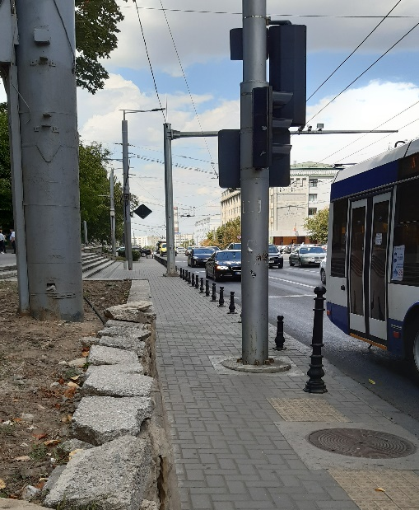 | Foto 2 Terenul aferent trotuar  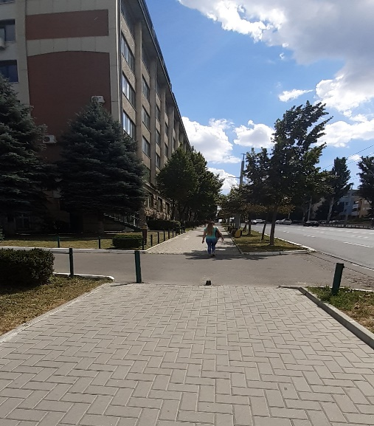 | 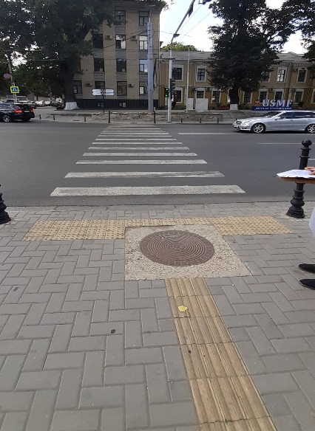  Foto 3 Trecere de pietoni

Foto 4 Trecere de pietoni  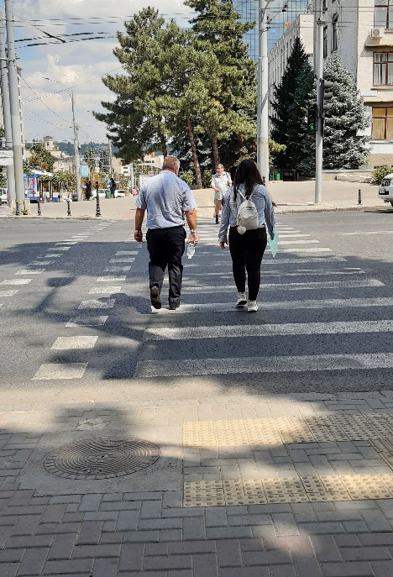 | Foto 4 Parcare  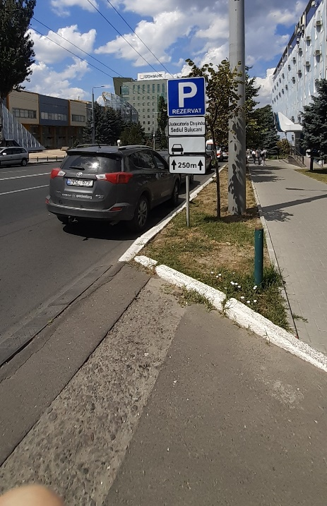 | Foto 6 Parcare  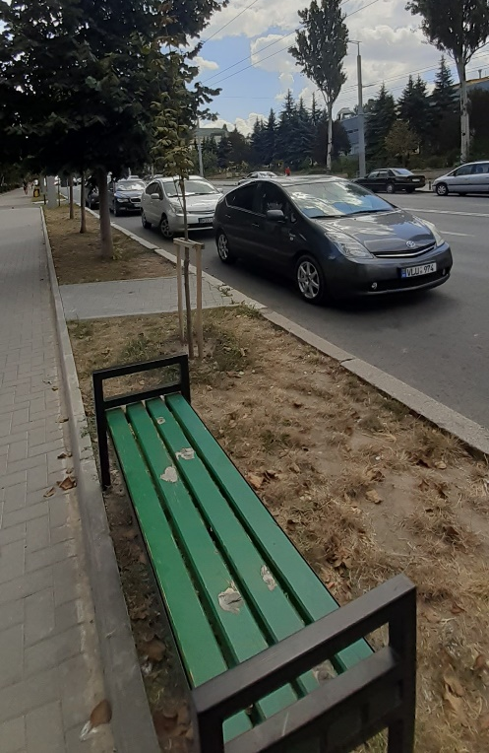

Foto 7 Model amenajare parcare pentru persoane cu dizabilități | Foto 8 Intrarea în clădire  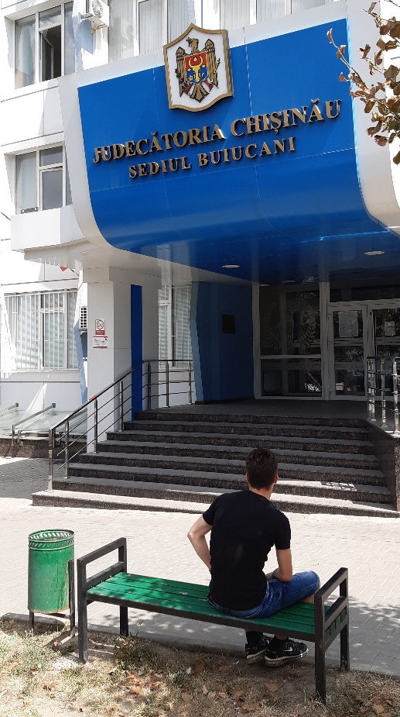 | 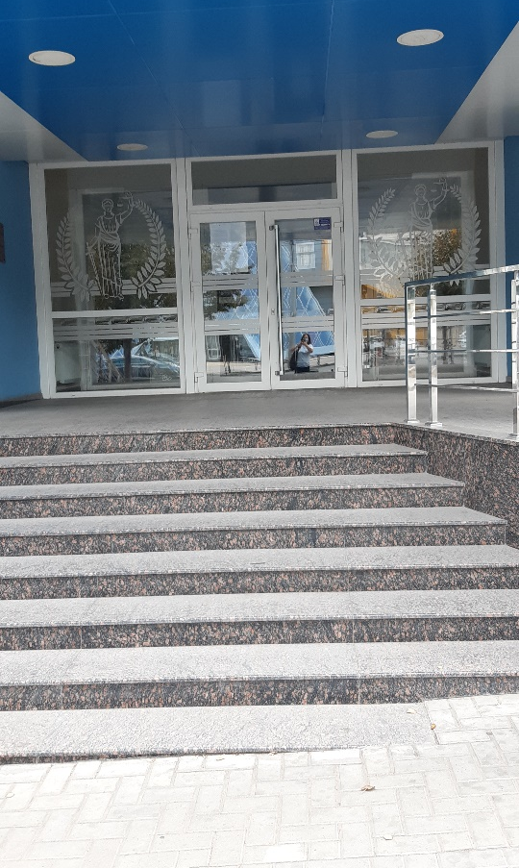  . FFoto 9 Intrarea în clădire Ușa

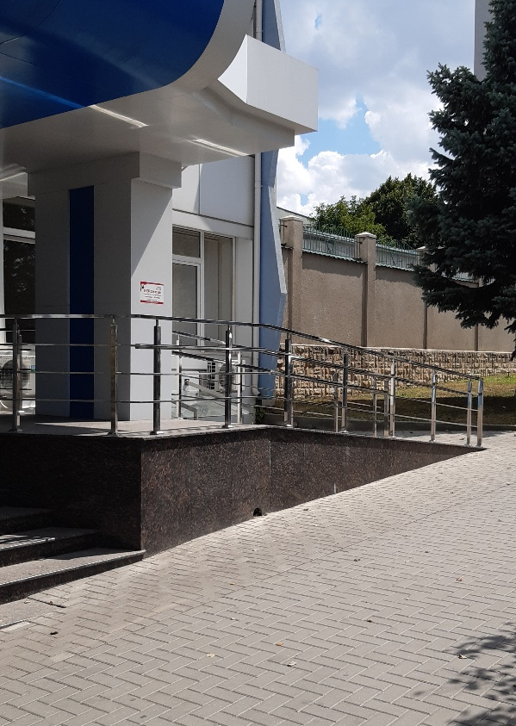  Foto 10 Rampa | Foto 11 Intrarea în hol  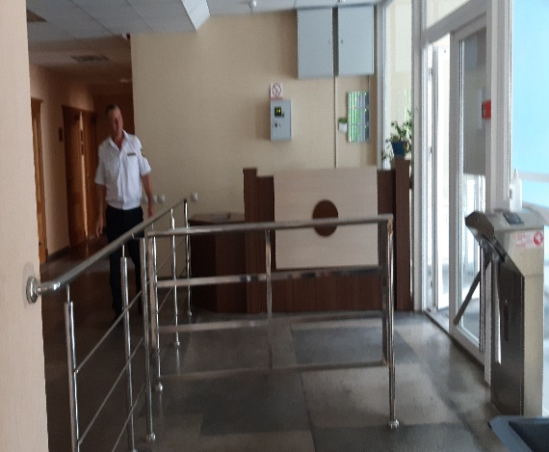 | Foto 12 Intrarea în interiorul clădirii  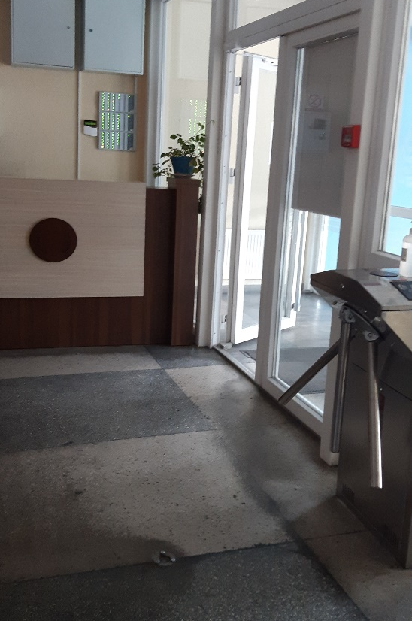
Foto 13 Circulația în interiorul clădirii coridoare 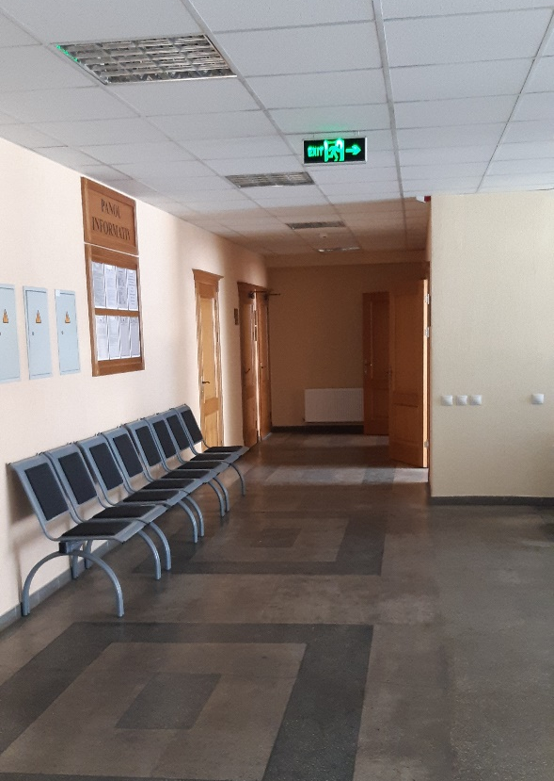 | Foto 14 Ci rculația în interiorul clădirii (hol)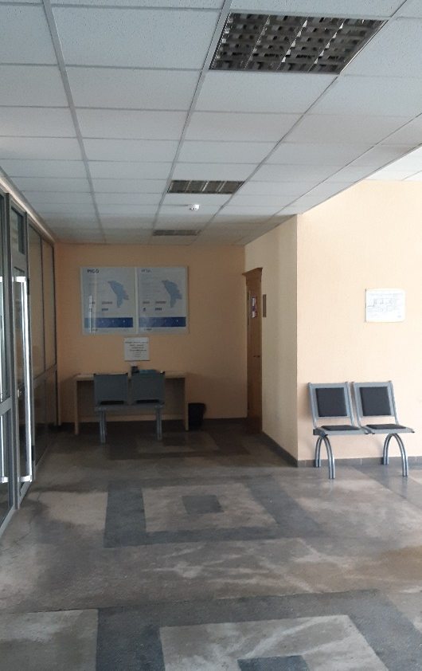 | 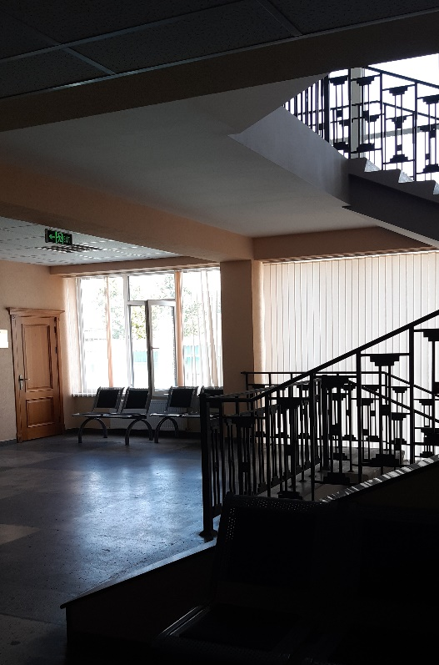  Foto 15 Trepte

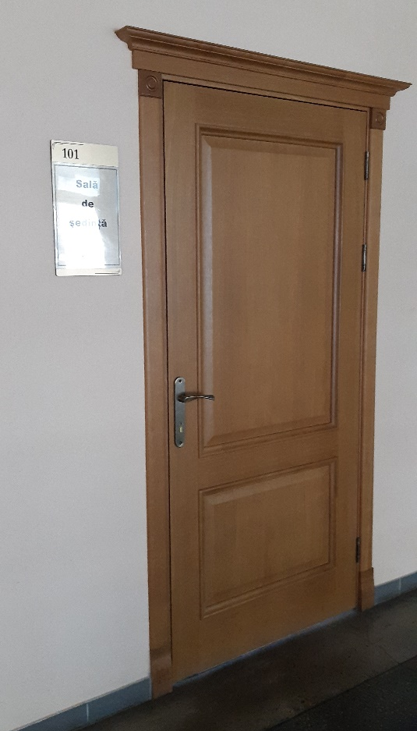  Foto 16 Uși interioare | Foto 17 Ascensor  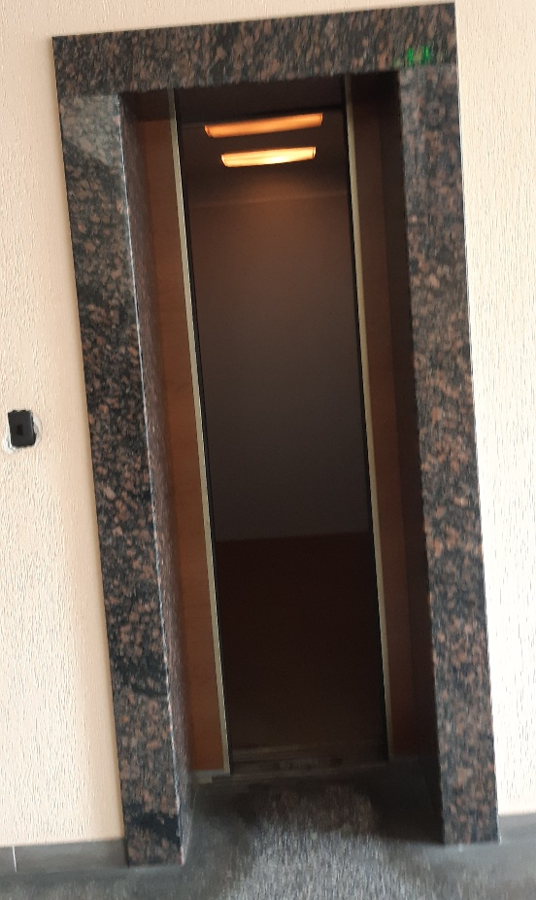 | Foto 18 Sala de ședințe  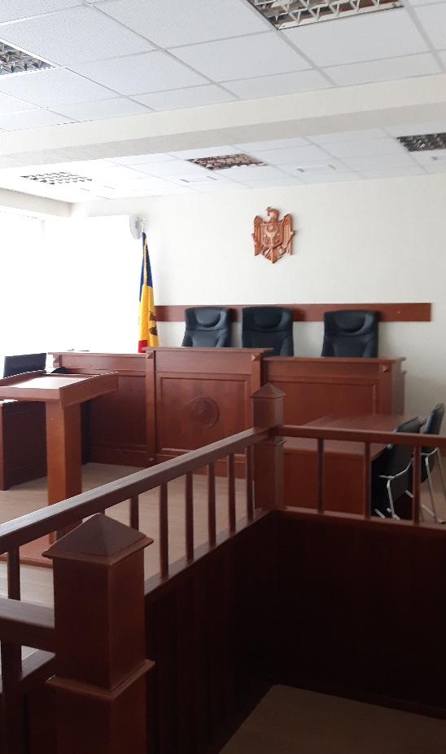  .

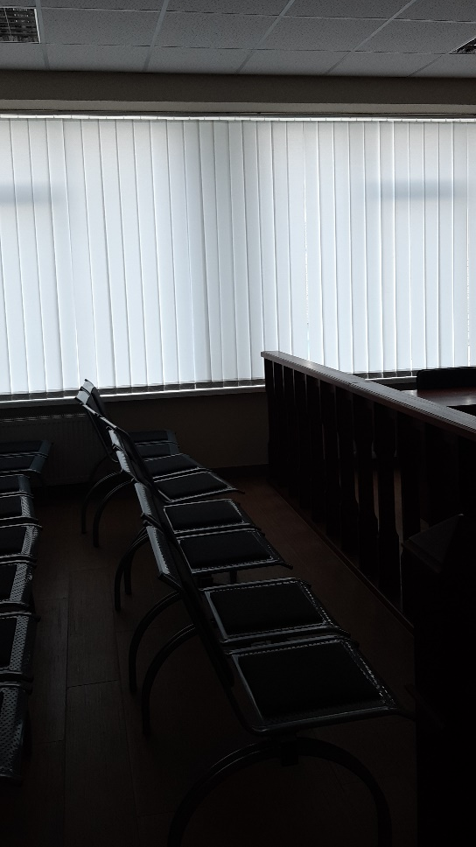  Foto 19. Sala de ședințe | Foto 20 Sala de ședințe  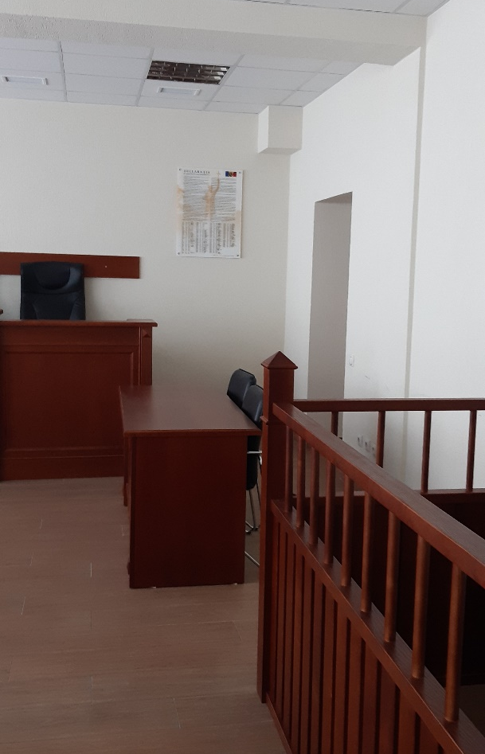 | Foto 21. Grup sanitar  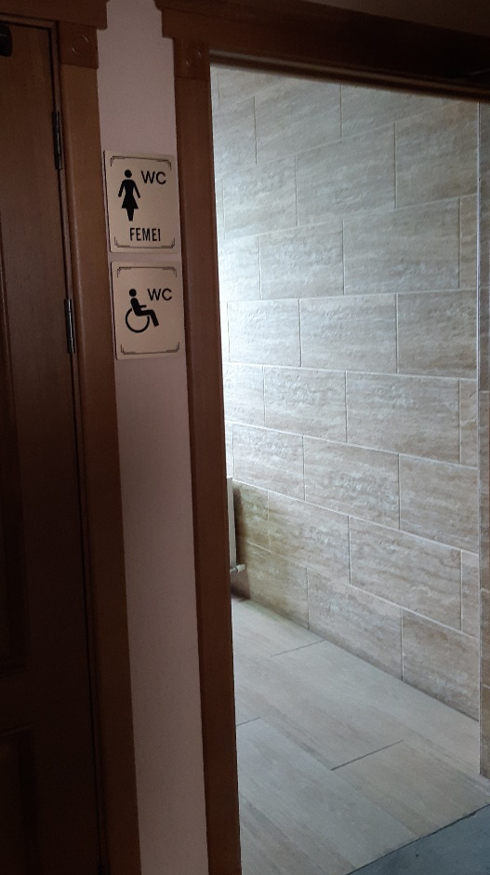

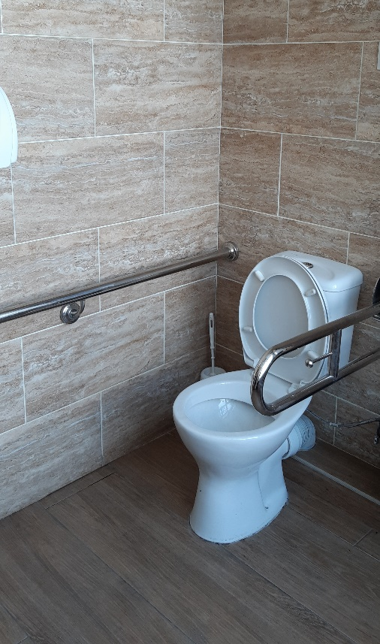  Foto 22. Grup sanitar | 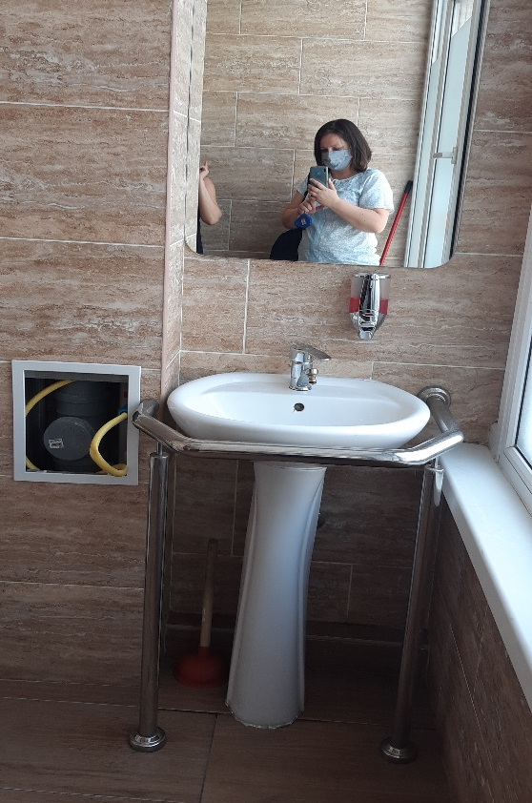  Foto 23. Grup sanitar | 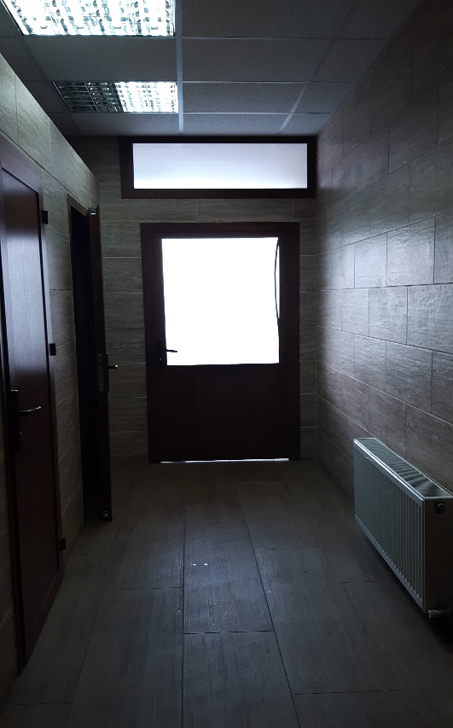  Foto 24. Grup danitar

Foto 25 Grup sanitar accesibil

